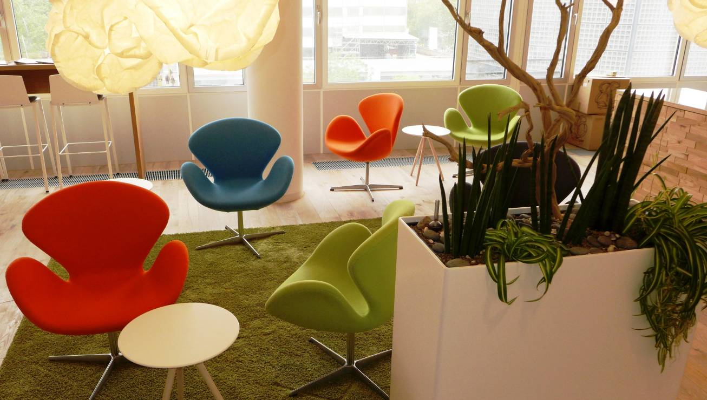
12.11.14
Grüne Gestaltungsphilosophie im „Bikini-Haus“ zwischen Gedächtniskirche, Ku-Damm und dem Berliner Zoo, der von der Dachterrasse aus einzusehen ist. Fotos: Lutz Grille (Rothe, Berlin) für ‚die Raumbegrüner‘.

„Urban Jungle“ belebt Büros in zentraler Top-Immobilie „Bikini-Haus“
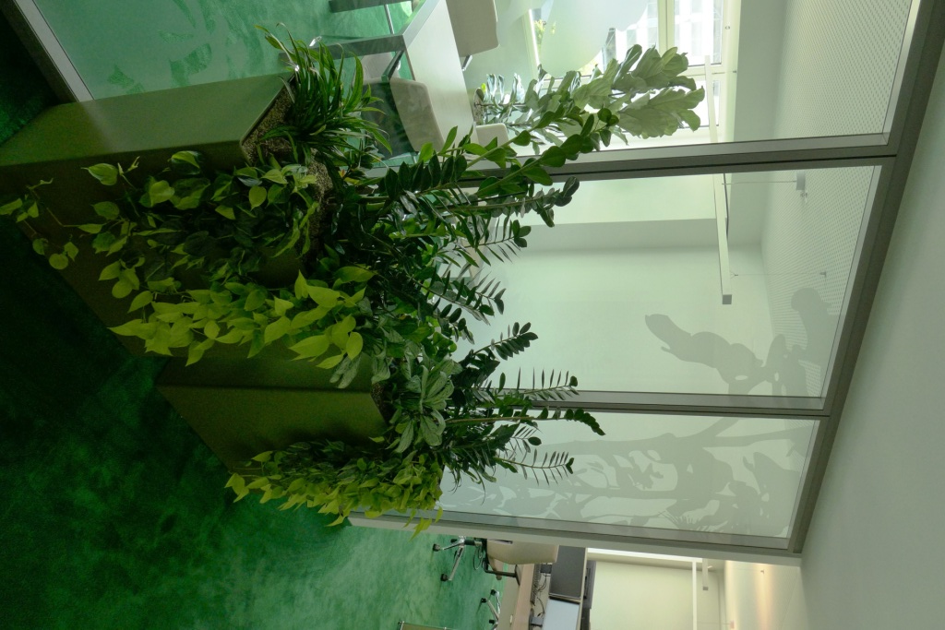
Berlins Bikini ist grün
Arbeitsumwelt „jungle“
Seit Deutschlands alte und neue Hauptstadt in atemberaubendem Tempo ihre Stadtteile erschließt, setzen Architektur und Stadtentwicklung hier die Trends. Rund um das „Bikini“-Projekt macht Berlin jetzt klar: Die Zukunft ist grün – innen wie außen. Raumbegrüner Rothe hat mitgewirkt.
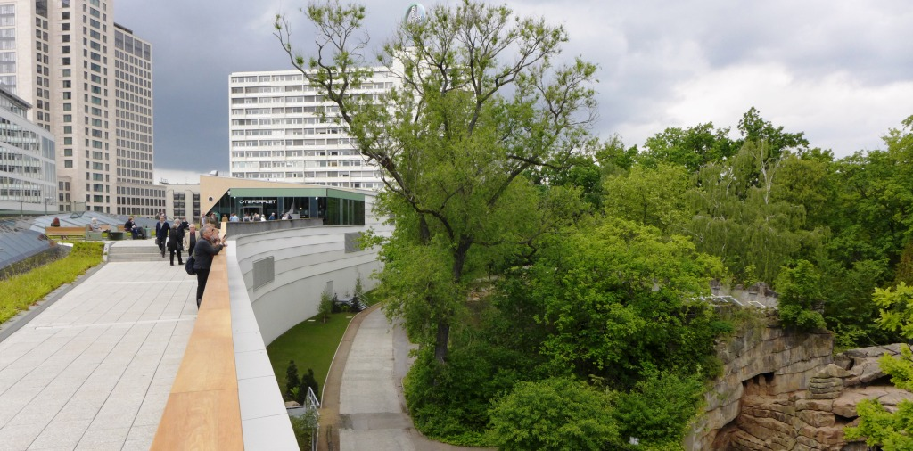
Die „Bikini Gardens“
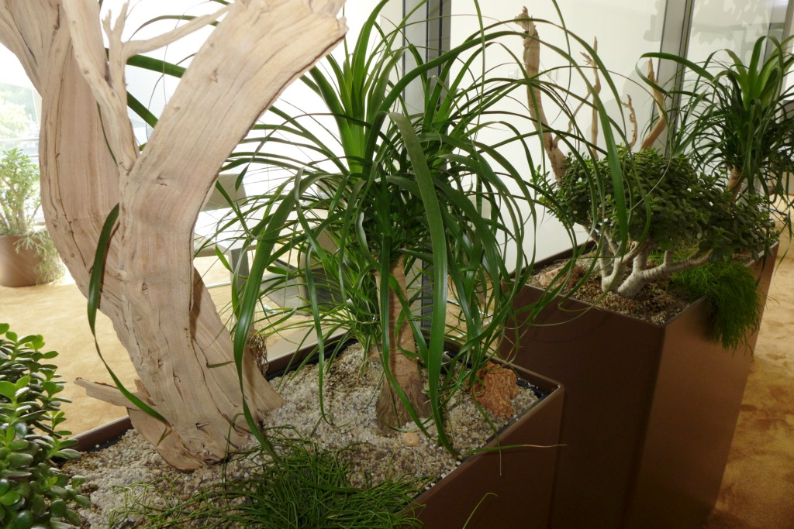
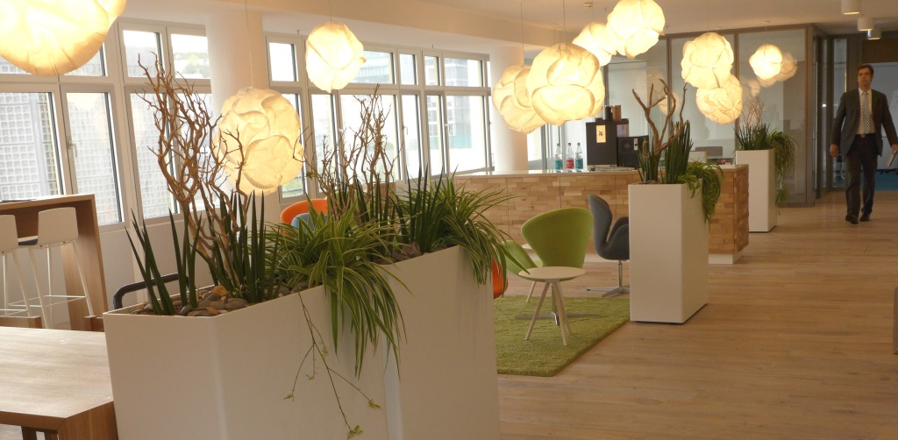
Bikini will anders sein als die bisherigen 67 Center in der Stadt. Zwischen Ku-Damm und Gedächtniskirche, zentral am Bahnhof Zoo, ist das denkmalgeschützte Bikini-Haus an der Budapester Straße als Geschäfts- und Bürogebäude nach 39 Monaten Bauzeit wieder eröffnet worden. Sein Prunkstück: Eine 7.000 Quadratmeter große Terrasse namens „Bikini Gardens“.
Arbeitsumwelt „savanna“
Kommunikationszone „ocean“
Urbane Oase mit „Dschungelcamp“
Von dort schaut man in den zoologischen Garten.und auf das neue „25hours“-Hotel, das die Zeitungen „nobles Dschungelcamp“ nennen. Jedes 25hours-Hotel sei anders, betont Direktor Michael Wünsch. In Berlin hat man den „Großstadtdschungel“ mit jeder Menge Pflanzen, Möbeln diverser Stilrichtungen und Kunst-Installationen kreiert. Das Konzept stammt vom Designer Werner Aisslinger; der Berliner gilt als einer der einflussreichsten Gestalter Deutschlands.
Grüne Umwelten im Büro
Für 1.000 qm Büro hat man Raumbegrüner Lutz Grille, Geschäftsführer der Hermann Rothe Gartenbau GmbH aus Berlin-Zehlendorf, zu Rate gezogen: Die „mmrtg-architekten“ wollten hier eine inspirierende Arbeitsumwelt erschaffen. Entstanden ist ein abwechslungsreicher Arbeitsraum mit Kommunikationszonen, die ihre Nutzer in verschiedene „Umwelten“ versetzen.
Im Hinblick auf den besonderen Ort am Berliner Zoo verwirklichte Lutz Grille Bepflanzungen, die die Themenwelten „ocean", „jungle" und „savanna" ins Bild setzen. „Es galt, die Anmutung der Räume durch die praktikable Auswahl der Pflanzen und detaillierte Deko-Elemente zu unterstreichen“, erläutert Grille. Die Gestaltungsphilosophie hat er mit Erdpflanzen in Lechuza-Pon bei zweijähriger Vollpflege umgesetzt:
Dschungel: Schilfgrüne Gefäße u.a. mit Aglaonema (Kolbenfaden) und Scindapsus (Efeutute) transportieren die Grüntöne des Waldes, rotbraune und silbergrüne Steine setzen Akzente.
Savanne: Terrabraune Gefäße u.a. mit Beaucarnea (Ponyschopf), Crassula (Geldbaum) und Ripsalis schaffen mit sandgestrahlten „Ghostwood“-Ästen und sonnenverbrannten Steinen eine aride Ästhetik.
Ozean: Die Gefäße für den großen kommunikativen Pausen- und Aufenthaltsbereich leben vom sparsameren Besatz mit Pflanzen wie Sanseveria ‚Mikado‘ und Chlorophytum (Graslilie) in Kombination mit „Beach Pebbles“ (Strandgestein), Muscheln, Treibholzstückchen und gebleichtem Geäst.
„Die Abstimmung mit dem Gestaltungskonzept des Architekturbüros war eine spannende Phase, die Monate in Anspruch nahm“, schildert Lutz Grille. Mit dem Ergebnis ist der frisch eingezogene Mieter mehr als zufrieden: Es erfüllt in jeglicher Hinsicht die Ansprüche, die die international tätige „bouwfonds investment management Deutschland GmbH“ an eine Top-Büroimmobilie im Herzen Berlins stellt. www.dieraumbegruener.de

> 369 Wörter >> 2.891 Zeichen

Die Raumbegrüner: Der bundesweite Verbund „die Raumbegrüner“ bietet mit Ansprechpartnern in jedem Bundesland Spezialisten für lebendes Grün in Hotels, Schwimmbädern, öffentlichen Gebäuden, Schulen, Kliniken, Flughäfen, Verwaltungen und Unternehmen. Dabei garantiert der Verbund gleichbleibend hohe Qualitätsstandards. www.dieraumbegruener.de
Das Bikini-Haus: Sein Name stammt aus der Entstehungszeit des sechsgeschossigen, langgezogenen Flachbaus ab 1955, als sein Mittelgeschoss noch ein offener Laubengang war und ihm – wie bei einem Bikini – eine zweiteilige Struktur gab. Im Dezember 2010 startete die Bayerische Hausbau den mit 100 Millionen Euro veranschlagten Umbau mit einer Nutzfläche von nun 54.000 qm. Dazu gehört das benachbarte „Kleine Hochhaus“, in dem das Design-Hotel 25hours mit 149 Zimmern entstand.
Das rekonstruierte „Bikini Berlin“ wurde am 3. April 2014 u.a. als Shopping-Mall mit zurzeit 63 Shops auf 17.000 qm wiedereröffnet. Es liegt zentral zwischen Gedächtniskirche, Ku-Damm und Zoo.

